工作简报
2018年第1期

我校在元旦春节期间开展走访慰问

离退休老同志活动
2018年元旦春节期间，我校党委、行政坚持“以人为本、构建和谐”的慰问工作理念，从2018年1月8日起，陆续开展了对我校463人次离退休老同志元旦春节走访慰问活动，把党的关怀和温暖送到离退休老同志心坎上，为学校凝聚力量、构建和谐，起到了积极的推动作用。
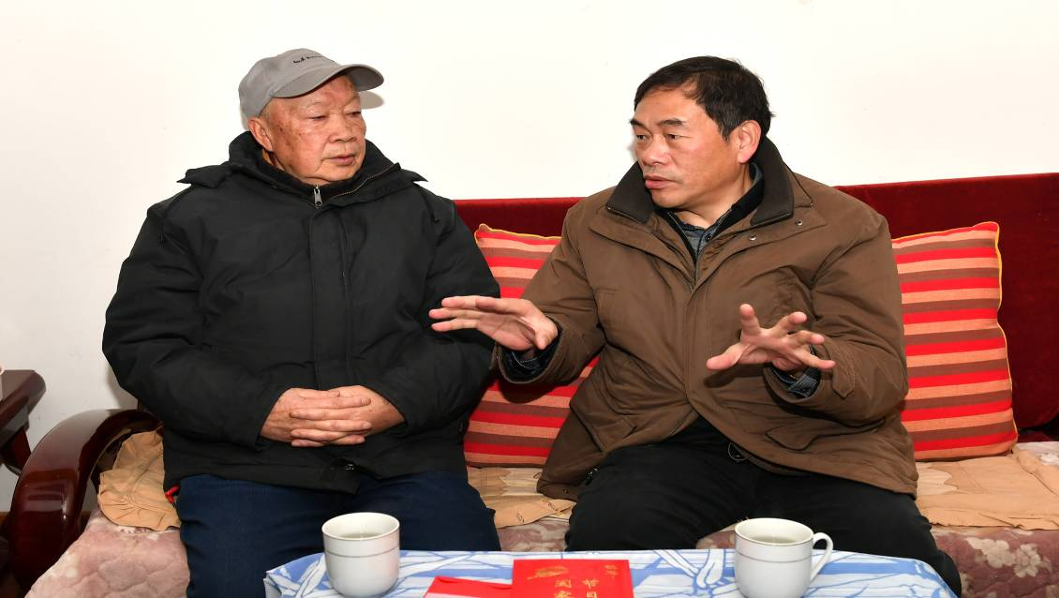

为确保2018年元旦春节期间的送温暖活动有序推进、取得实效，校党委、行政高度重视，不仅提出了具体的指导性意见，而且提前进行安排部署；校离退休工作处既认真制定走访慰问工作方案，又积极搞好与省委老干部局、省人力资源和社会保障厅等上级组织与校党委组织部、人事处等有关职能部门的工作协调，以确保走访慰问工作顺利开展。

在2018年元旦春节期间，由校党委、行政领导陈坚、宋宝安、王红蕾、骆长江、杨未、金道超、汪海波、向淑文、李军旗、张 覃、等校党政领导牵头，校离退休工作处、党办、校办、组织部、人事处等有关职能部门负责人参加的11个走访慰问工作组，采取以登门走访、集中座谈和深入医院走访慰问等形式，分别赴我校花溪南校区、北校区、蔡家关校区、贵阳市城区等离退休教职工家中和贵州省人民医院、贵阳医学院等贵阳各大医院，对离休干部、退休副厅以上干部进行了走访慰问。在走访慰问中，校党委陈坚书记、校长等校党政领导，每到一户一处，都与老同志进行交流，表达校党委、行政及上级组织对离退休老同志的深切问候，衷心祝愿老同志们健康长寿、生活幸福、阖家欢乐、春节愉快，又听取了老同志对学校改革与发展的意见和建议。此外，校离退休工作处认真组织本单位的干部职工，采取登门走访、深入医院等形式，分别赴我校花溪南校区、北校区、蔡家关校区、贵阳市城区等离退休教职工家中和贵州省人民医院、贵阳医学院等医院，对应走访慰问的全校生活困难的离退休教职工、老党员、老干部、孤寡老人等进行了走访慰问。
在2018年元旦春节期间，省委老干部局拨款34500元，对我校有特殊困难的离退休干部和离休干部无工作遗孀9人进行了走访慰问；省委老干部局发放慰问金47000元，以省委、省政府的名义，对我校离退休厅级以上干部、离休高知、离休厅级以上干部遗孀94人进行了走访慰问；省人社厅发放慰问金10000元，对我校生活困难离退休家庭职工10人进行了走访慰问；省委组织部、省委高校工委和校党委组织部发放慰问金12000元，对我校生活困难离退休老干部、老党员4人进行了走访慰问；学校发放慰问金54300元，对全校离休干部、退休副厅以上干部91人进行了走访慰问；此外，校离退休工作处用离退休福利费109900元，对237名生活困难离退休党员及教职工、90岁以上离退休教职工等进行了走访慰问。

贵州大学离退休党工委、离退休工作处 2018年2月12日印发

